Comunicado à imprensa

Grand Paris Express: As gruas de torre Liebherr erguem o novo edifício da estação

⸺
1000 EC-H 40 Litronic em utilização
Cursos até 35 toneladas realizados
A nova estação representa o pilar do projeto Grand Paris Express
O destaque da nova estação de Noisy-Champs é uma cúpula em espiral de 25 metros de altura. Duas gruas de torre Liebherr 1000 EC-H 40 Litronic foram fundamentais para a construção da cúpula e do edifício. Integrada no grande projeto francês Grand Paris Express, a nova estação representa o pilar das linhas de metro no sudeste de Paris. Estão a ser utilizadas máquinas Liebherr num total de 13 locais para o projeto da infraestrutura, que se destina a ligar melhor o centro da cidade de Paris à periferia.
Paris (França), 22 de setembro de 2023 – A peça mais pesada pesava 35 toneladas e a mais leve 15 toneladas - sem qualquer problema para as duas 1000 EC-H 40. As duas gruas High-Top foram utilizadas para trabalhos estruturais no edifício da estação e trabalhos no telhado. A enorme capacidade de elevação das gruas, o bom atendimento ao cliente e a rápida disponibilidade de peças de reposição, convenceram os operadores do estaleiro de construção a confiar nas gruas de torre Liebherr também neste estaleiro de construção Grand Paris.
Destaque: Cúpula em madeira, aço e vidro
O estaleiro de construção da estação de Noisy-Champs inclui um átrio, o edifício da estação e, numa extensão de 250 metros, uma secção subterrânea com vias para estacionamento e inversão dos comboios.
Após a conclusão da estrutura, durante o ano de 2023, o edifício da estação, com 150 metros de comprimento, será composto por três pisos. A cúpula de 25 metros de altura, feita em madeira, aço e vidro, e suportada por doze colunas de aço, é o ponto de atração. No total, a estrutura da cúpula pesará 450 toneladas, contando que a estrutura metálica da mesma pesa 1,5 toneladas. Por conseguinte, as peças que as gruas tinham de deslocar eram maciças e pesadas. Os pilares e mastros pré-fabricados pesavam, cada um, até 20 toneladas e a cofragem cerca de 30 toneladas. A elevação e a colocação de suportes metálicos para o telhado envolveram elementos que pesavam 35 toneladas, e os perfis da estrutura da cúpula, feitos em metal e madeira, pesavam até 25 toneladas. As passagens são constituídas por 24 módulos metálicos que foram pré-montados no solo e depois elevados à sua posição com a grua.
Possibilidade de cursos até 40 toneladas
A 1000 EC-H 40 pode elevar até 40 toneladas e, no alcance máximo, são ainda possíveis cursos até 11,5 toneladas. As duas gruas High-Top 1000 EC-H 40 Litronic atingiram uma altura do gancho de 49,43 metros e 35,19 metros, respetivamente. O comprimento de lança de 65 metros foi o mesmo para ambas as máquinas. A altura máxima possível de gancho para este tipo de grua é de 88,4 metros, sendo o alcance máximo de 80 metros.
As duas gruas estão equipadas com um elevador para o condutor da grua LiUP, que pode transportar duas pessoas. O elevador proporciona aos operadores de gruas e aos técnicos de manutenção uma alternativa às escadas. Uma vez no topo, a cabina LiCAB, ergonomicamente equipada, contribui para a realização de quaisquer trabalhos sem cansaço. A grua High-Top também se destaca com o sistema de posicionamento fino "Micromove" e o aumento da capacidade de carga "Load-Plus" até 20 por cento. Os acionamentos de desempenho rápidos e de baixa manutenção da nossa própria produção garantem um elevado desempenho de manuseamento. O transporte da grua para os seus locais de utilização pode ser realizado de forma económica e sem transportes especiais.
Símbolo da fronteira geográfica entre duas cidades
O nome Noisy-Champs deriva da localização da estação: O seu nome deriva das cidades de Noisy-le-Grand e Champs-sur-Marne, situadas a leste e a sudeste de Paris, respetivamente. Também se refletem na arquitetura: as duas espirais entrelaçadas da cúpula pretendem simbolizar a união das duas cidades. As espirais encontram-se acima da fronteira geográfica.
Noisy-Champs é uma das 68 novas estações do projeto Grand Paris Express. No total, estão a ser construídas seis novas linhas de metro com uma extensão de 200 quilómetros. Noisy-Champs será o ponto de interseção das linhas 15 Sul e 16 do Grand Paris Express, acima e abaixo da linha de transporte rápido "RER A" existente na junção das duas cidades. A abertura está prevista para o final de 2025. As duas gruas estavam a ser utilizadas no local desde 2019 e foram desmontadas com êxito na primavera de 2023.
Sobre a divisão de guindastes de torre da Liebherr
Mais de sete décadas de experiência fazem da Liebherr uma especialista reconhecida em tecnologia de elevação em canteiros de obras de todos os tipos. A linha Tower Crane da Liebherr inclui uma ampla variedade de guindastes de torre de alta qualidade, que são usados em todo o mundo. Isso inclui guindastes especiais de montagem rápida, com torre giratória e lança ajustável, bem como gruas móveis. Além de fornecer os produtos da linha Tower Crane, a Liebherr também oferece uma ampla variedade de serviços, que completam seu portfólio: o Tower Crane Solutions, o Tower Crane Center e o Tower Crane Customer Service.

Sobre o grupo Liebherr
O grupo Liebherr é uma empresa de tecnologia familiar com uma gama de produtos amplamente diversificada. A empresa é um dos maiores fabricantes de máquinas de construção do mundo. No entanto, também oferece produtos e serviços de alta qualidade e orientados para benefícios em muitas outras áreas. Hoje, o grupo compreende mais de 140 empresas em todos os continentes. Em 2022, empregava mais de 50.000 colaboradores e gerou um faturamento total consolidado de mais de 12.5 bilhões de euros. A Liebherr foi fundada no ano de 1949 em Kirchdorf an der Iller, no sul da Alemanha. Desde então, os colaboradores têm perseguido o objetivo de convencer seus clientes com soluções sofisticadas e contribuir para o progresso tecnológico.

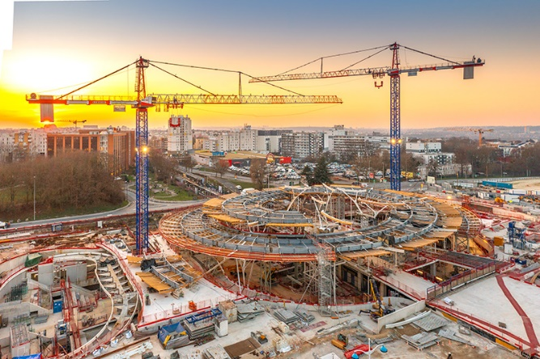
Imagens

liebherr-1000-ec-h-40-litronic-noisy-champs-01.jpg
A cúpula em espiral da estação de Noisy-Champs, aqui em construção, tem 25 metros de altura.

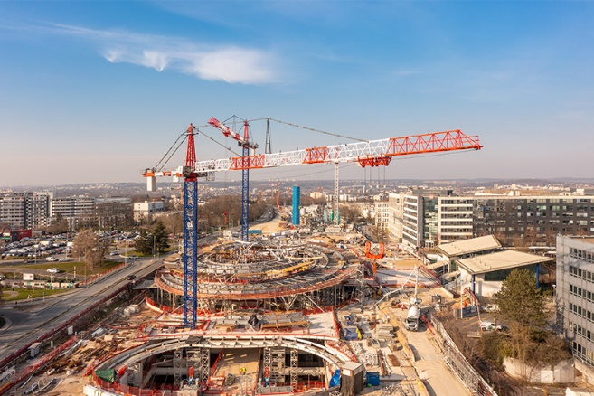

liebherr-1000-ec-h-40-litronic-noisy-champs-02.jpg
As duas 1000 EC-H 40 movimentaram peças com peso entre 15 e 35 toneladas no estaleiro de construção.

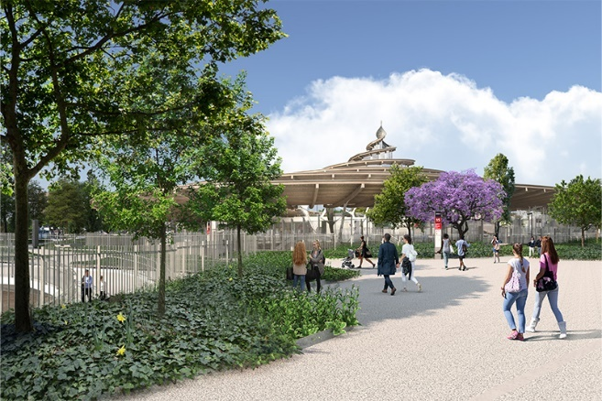

liebherr-1000-ec-h-40-litronic-noisy-champs-03.jpg
Prevê-se que a estação esteja em funcionamento no final de 2025. Mesmo antes disso, a imponente cúpula em madeira, aço e vidro será visível ao longe. Copyright: Société du Grand Paris

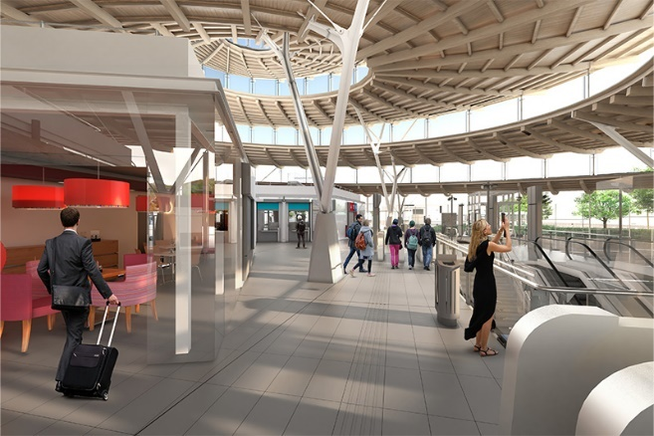

liebherr-1000-ec-h-40-litronic-noisy-champs-04.jpg
A espiral simboliza a fronteira geográfica entre as duas cidades de Noisy-le-Grand e Champs-sur-Marne, havendo uma espiral para cada cidade. Copyright: Société du Grand Paris

Contacto
Astrid Kuzia
Especialista em comunicação
E-mail: astrid.kuzia@liebherr.com
Publicado por
Liebherr-Werk Biberach GmbH
Biberach/Alemanha
www.liebherr.com

